

Programa de Reúso de Tierras para Beneficios Múltiples   
de la Subcuenca de Merced

**Solicitud de Proyectos**

*Fecha de publicación: 15 de noviembre de 2024*

## 

## Resumen

Esta es una Solicitud de Proyectos (RFP por sus siglas en inglés) para el Programa de Reúso de Tierras para Beneficios Múltiples de la Subcuenca de Merced (MLRP por sus siglas en inglés). Los proyectos presentados a través de este programa deben proporcionar beneficios para las aguas subterráneas mediante la conversión de tierras agrícolas de riego a usos menos intensivos en agua, y que ofrecer beneficios adicionales para el hábitat de vida silvestre, las transiciones hacia energías renovables, la salud comunitaria y/o el bienestar económico, particularmente en comunidades desfavorecidas y comunidades de trabajadores agrícolas. Por favor, consulte la página 8 para llenar el formulario de la solicitud.

*Para ver este aviso en inglés, por favor visite* [*www.mercedmlrp.org*](http://www.mercedmlrp.org)*. Si está interesado en presentar una solicitud de proyecto y le gustaría discutir su idea de proyecto y/o necesita asistencia con la solicitud, por favor consulte* [*este enlace*](https://docs.google.com/forms/d/e/1FAIpQLSehU3yx9aLuNL4C0HqDHNIwSqQq3PZBNbMsOqygC0LCHseqPg/viewform?usp=pp_url)*.*

## Antecedentes del MLRP

La Agencia de Sostenibilidad de Agua Subterránea de la Subcuenca de Merced (MSGSA por sus siglas en inglés) y algunas organizaciones de la región recibieron fondos para apoyar el reúso de tierras en la Subcuenca de Merced del Programa MLRP del Departamento de Conservación de California (DOC por sus siglas en inglés), que tiene como objetivo cambiar algunas tierras agrícolas para reducir el uso de agua subterránea y proporcionar beneficios para la salud comunitaria, el bienestar económico, el suministro de agua y el medio ambiente. Este programa ofrece una oportunidad para que los agricultores desarrollen estrategias alternativas para sus tierras de riego mientras gestionan los impactos de las limitaciones de aguas subterráneas. Esto ayudará a largo plazo a mantener una cultura agrícola en la región al ayudar a volverla más sostenible.

El programa MLRP está diseñado para apoyar a las comunidades de California que están enfrentando desafíos impulsados por el uso insostenible del agua a lo largo de la historia, lo cual llevó a la Ley de Manejo Sostenible de Aguas Subterráneas (SGMA por sus siglas en inglés), que propone al 2040/2042 como objetivo para la transición hacia el uso sostenible de agua subterránea. Los expertos estiman que se necesita conservar el agua utilizada para regar entre 500,000 y 1,000,000 acres de tierras agrícolas sólo en el Valle de San Joaquín. Para lograr esto, las tierras se tendrán que dejar inactivas, se retirarán o se cambiará su uso de suelo para ayudar a equilibrar el suministro y la demanda de agua subterránea. Si no se administra, las tierras fuera de producción pueden emitir polvo y empeorar la calidad del aire, pueden dar lugar a malezas y plagas, y pueden afectar de forma negativa a economías agrícolas, comunidades rurales y diversos ecosistemas.[1] Como alternativa, el MLRP tiene como objetivo reducir estos posibles impactos negativos e invertir en soluciones que brinden beneficios tanto al medio ambiente como a las comunidades de la región.

Límite Geográfico

Los proyectos del Merced MLRP deben ubicarse en la Subcuenca de Merced. La Subcuenca de Merced está situada en el Condado de Merced, e incluye las ciudades incorporadas de Merced, Atwater y Livingston, y otras comunidades como University Community, Franklin/Beachwood, Castle, Winton, El Nido, Stevinson, Cressey, Le Grand y Planada. Vea la Figura 1 a continuación.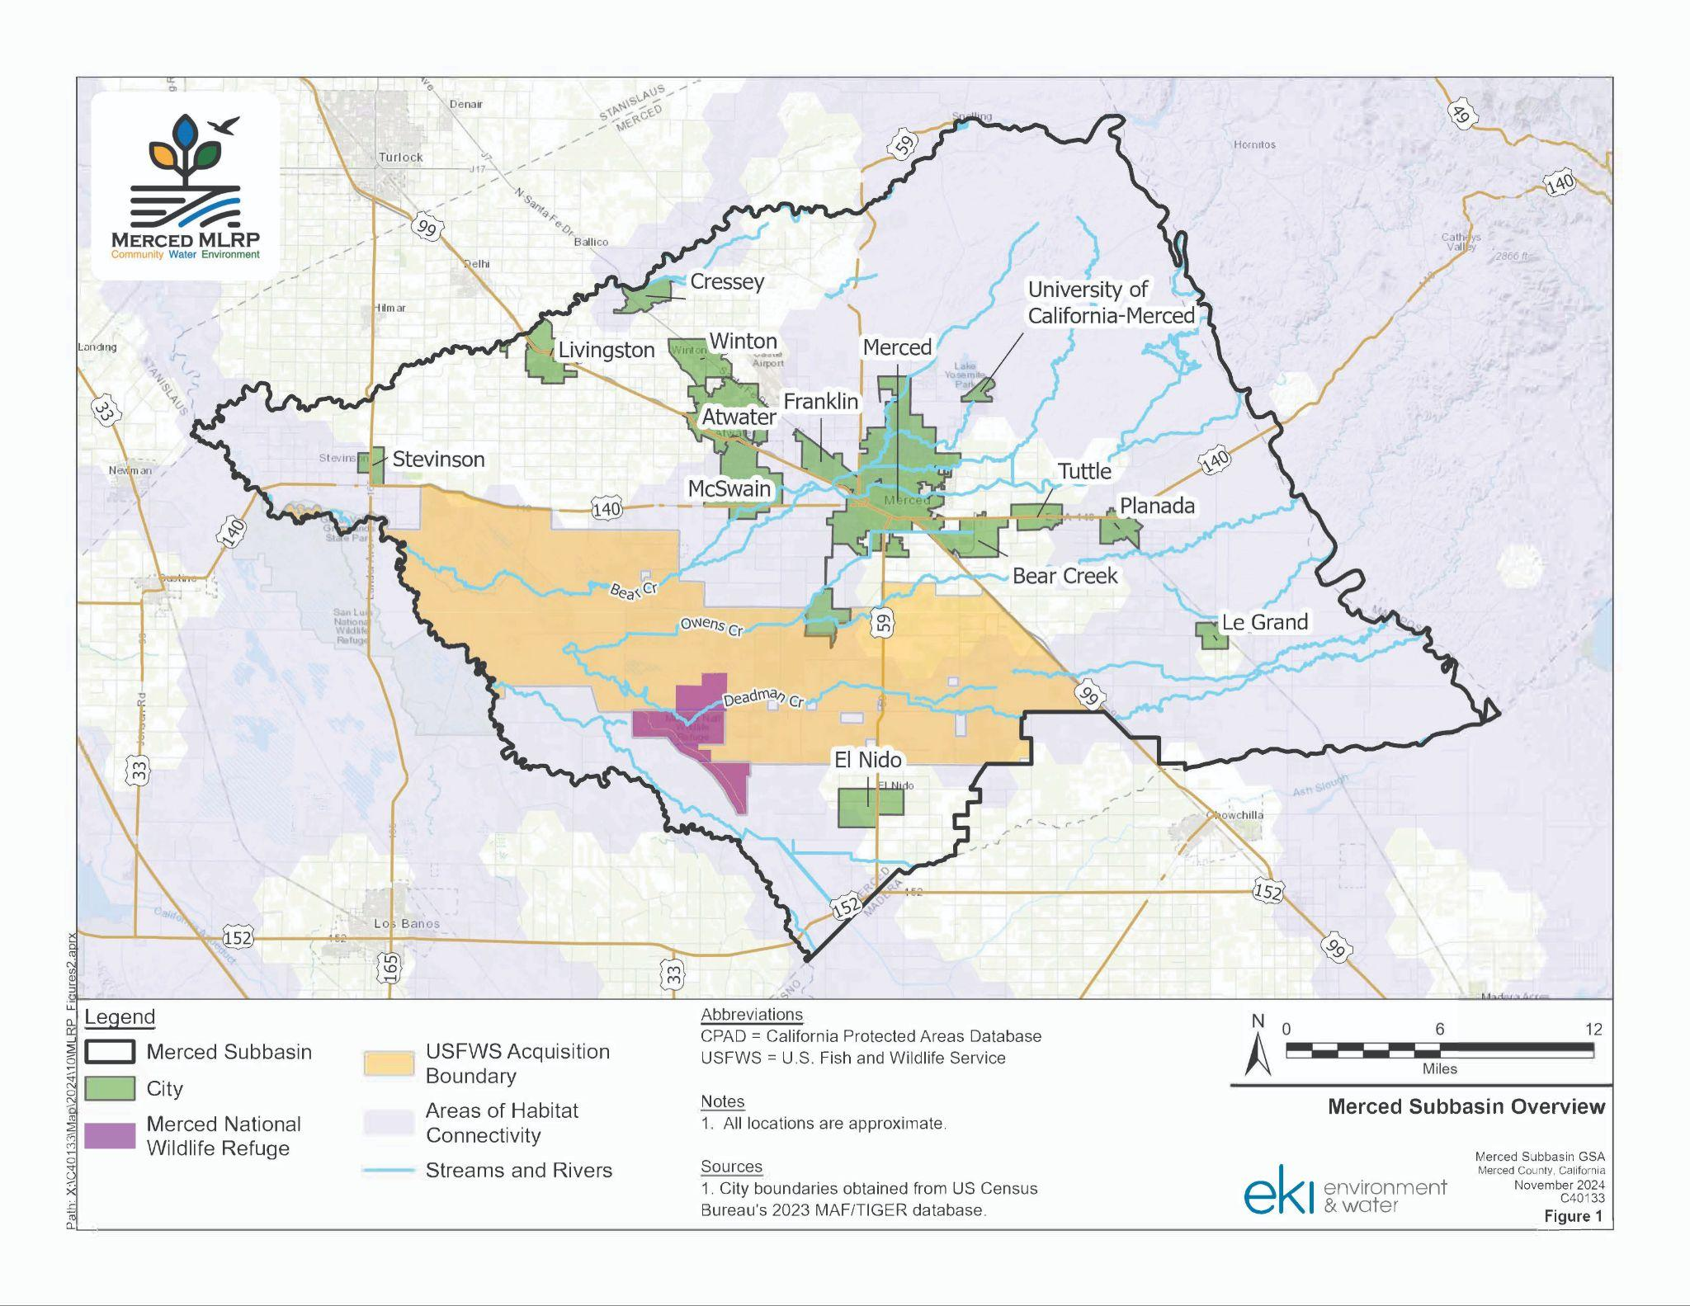

*Figura 1. Mapa de la Subcuenca de Merced. Este mapa ofrece una descripción general de la Subcuenca de Merced, destacando características importantes del paisaje que pueden influir en el desarrollo e implementación del Programa de Reúso de Tierras de Cultivo con Beneficios Múltiples (MLRP, por sus siglas en inglés). Estas características incluyen comunidades, redes de transporte, ríos y arroyos importantes, corredores de vida silvestre y tierras agrícolas.*

## Oportunidad de Financiación

Se otorgarán hasta $1.25 millones por proyecto a solicitantes de Proyectos de Implementación durante el período del 15 de noviembre de 2024 al 31 de enero de 2025.[2] Se dispondrá de un máximo de $5 millones para Proyectos de Implementación.

Esta Solicitud de Proyectos es exclusivamente para **Proyectos de Implementación**; una solicitud posterior será para el diseño y permisos de proyectos que no se implementará antes del final del período de la subvención (30 de marzo de 2027).

Consideraciones del periodo del programa:

Todos los proyectos de implementación (es decir, proyectos en terreno de reúso de tierras) deben planificar que el diseño y los permisos del proyecto se completen antes del 31 de diciembre de 2025, y **deben ser completamente implementados antes del 30 de marzo de 2027**.

## Fecha Límite para Entregar la Solicitud

Las solicitudes deben enviarse antes de las 11:59 p.m. del 31 de enero de 2025.[3] Por favor, envíen las solicitudes completas a [info@mercedmlrp.org](mailto:info@mercedmlrp.org). En circunstancias especiales, se podrían conceder extensiones; si su proyecto necesita una extensión para presentar la solicitud, comuníquese con [info@mercedmlrp.org](mailto:info@mercedmlrp.org).

## Elegibilidad del Proyecto

Los proyectos desarrollados a través del programa MLRP deben proporcionar beneficios para las aguas subterráneas mediante la conversión de tierras agrícolas de riego a usos menos intensivos en agua, y que potencialmente puedan ofrecer beneficios adicionales para el hábitat de vida silvestre, las transiciones hacia energías renovables, la salud comunitaria y/o el bienestar económico, particularmente en comunidades desfavorecidas y comunidades de trabajadores agrícolas. Los proyectos elegibles deben proporcionar un beneficio público durante al menos diez años. Los proyectos deben mostrar alineación con los Planes de Sostenibilidad de Aguas Subterráneas y otros esfuerzos regionales de planificación y conservación. Algunos ejemplos de estrategias y tipos de proyectos que pueden ser financiados por el programa incluye, pero no se limitan a:

* La creación o restauración de un hábitat, como el hábitat para polinizadores, los hábitats de humedales, los hábitats de tierras altas y el hábitat ribereño, y/o restauración de llanuras aluviales.
* El desarrollo de zonas de recarga de agua subterránea con otros beneficios.
* La transición de agricultura de regadío a agricultura de secano o pastizales no irrigados.
* La transición a cultivos menos intensivos en agua, incluyendo aquellos para la producción de semillas nativas.
* La siembra de cultivos de cobertura o cobertura de conservación.
* El restablecimiento de los usos de Tribus de la tierra y la implementación de prácticas culturales de Tribus.
* La facilitación de proyectos de energía renovable que tienen un impacto general en la reducción de gases de efecto invernadero.
* La creación de parques o áreas de recreación comunitarias.
* Adquisiciones de tierras para facilitar su reúso y proteger los nuevos usos de la tierra.[4]
* Transferencias voluntarias de tierras a Tribus o entidades públicas calificadas para facilitar el reúso de tierras y proteger los nuevos usos de tierras.
* Otros proyectos que cumplan con los objetivos de conservación y comunitarios locales del Programa MLRP (comuníquese con [info@mercedmlrp.org](mailto:info@mercedmlrp.org)).

**Solicitantes Elegibles:** Propietarios de tierras; Agencias públicas; organizaciones sin fines de lucro con estatus 501(c)3; agencias gubernamentales locales; Tribus Nativas Americanas de California reconocidas a nivel federal o Tribus en la lista de contactos mantenida por la Comisión de Patrimonio Nativo Americano; Agencias de Sostenibilidad de Aguas Subterráneas; y Administradores de Agua (conocidos como Watermasters en inglés) que estén implementando un plan aprobado de sostenibilidad de aguas subterráneas o una alternativa aprobada a un plan de sostenibilidad de aguas subterráneas. Los solicitantes deben tener base local o demostrar asociaciones locales sólidas.

## Priorización de Proyectos

La selección de proyectos se realizará con base en una serie de criterios. A continuación, se presenta una lista de criterios de selección de proyectos que incorporan las prioridades identificadas en el [Paquete de Aprobación de Implementación](https://docs.google.com/document/d/10sRqdMvhVWVjRxP9i8UEmBGbWs8v7nIX/edit) de Proyectos MLRP (disponible en inglés) del Departamento de Conservación de CA en <https://tinyurl.com/mlrpguidelines>.

Para ser considerados para financiación, los proyectos deben abordar al menos una de las Categorías de Criterios Prioritarios que se enumeran a continuación. Los proyectos que abordan múltiples Categorías de Criterios Prioritarios obtendrán una puntuación más alta que los proyectos que abordan solo una.[5] El portafolio de proyectos del MLRP de Merced tiene como objetivo cumplir con los objetivos del MLRP al abordar la mayor cantidad posible de Criterios Prioritarios.Puede encontrar detalles adicionales sobre los criterios de selección de proyectos a partir de la página 10 de la Solicitud de Proyectos.

**Resumen de Criterios de Selección de Proyectos:**

**Calidad y Suministro de Agua en la Subcuenca de Merced (Criterios Prioritarios)** - El programa MLRP dará prioridad a proyectos que mejoren el suministro, la calidad, y la resiliencia del agua subterránea y/o que mejoren el manejo y el almacenamiento de las llanuras aluviales.

**Beneficios para Comunidades Desfavorecidas (Criterios Prioritarios)** - El programa dará prioridad a proyectos que brinden beneficios de suministro y seguridad de agua potable para comunidades desfavorecidas, que mejoren beneficios económicos y laborales, y/o que brinden otros beneficios a comunidades desfavorecidas (como áreas verdes, oportunidades recreativas, mejor calidad del aire, oportunidades educativas, etc.).

**Resiliencia Agrícola y Económica (Criterios Prioritarios)** - El programa dará prioridad a proyectos que mejoren la sostenibilidad de las economías agrícolas locales al reusar tierras con menor viabilidad para la agricultura, cambiar los tipos de cultivos o métodos de cultivo por métodos más sostenibles, y/o diversificar las oportunidades económicas para la región.

**Beneficios Ecológicos Regionales (Criterios Prioritarios)** - El programa dará prioridad a proyectos que mejoren los resultados ecológicos mediante una mayor conectividad del hábitat, beneficios directos para la conservación de especies de interés estatal y federal, mayor resiliencia de los ecosistemas dependientes del agua subterránea y/u otros beneficios ecológicos para la Subcuenca de Merced

**Prioridad Geográfica** - El programa dará prioridad a los proyectos que estén cerca de las comunidades desfavorecidas o su infraestructura crítica de agua, áreas ecológicas y proyectos e instalaciones de conservación de agua existentes o en desarrollo. Además, se dará prioridad a proyectos ubicados en áreas con subsidencia (hundimiento del suelo) grave y/o declive severo de agua. (ver Figura 1: Mapa de la Subcuenca de Merced).

**Viabilidad y Costo-Eficiencia** - Los proyectos deben indicar si están listos para ser implementados, si son costo-eficiente, si son viables, y si tienen un impacto factible. Los proyectos también pueden mostrar su potencial de su diseño para ser replicado.

**Corredor de Vida Silvestres Propuesto** - El programa dará prioridad a proyectos de reúso de tierras amigables con la vida silvestre situados en una parte específica de la subcuenca que ha sido identificada como un Área de Énfasis para Conservación: el corredor de hábitat de vida silvestre entre la Sierra Nevada y el Refugio Nacional de Vida Silvestre de Merced.

**Coordinación Regional -** Los proyectos recibirán prioridad adicional al mostrar alineación con los Planes de Sostenibilidad de Aguas Subterráneas y otros esfuerzos regionales de planificación y conservación, demostrar el apoyo de socios y comunidades locales, y/o incorporar la participación de diversas organizaciones locales.

**Coinversión y Necesidad Financiera Crítica -** Los proyectos que proporcionen un costo compartido o incluyan contribuciones de contrapartida pueden recibir consideración adicional. Los proyectos que muestren una necesidad financiera crítica para la ejecución del proyecto también pueden recibir consideración adicional. También se puede otorgar consideración adicional a agricultores pequeños o desfavorecidos o a otros factores distintivos no mencionados anteriormente.

## Asistencia Técnica y Apoyo al Desarrollo de Proyectos

Si está interesado en presentar una solicitud de proyecto y le gustaría discutir su idea de proyecto y/o necesita asistencia con la solicitud, por favor consulte [este enlace](https://docs.google.com/forms/d/e/1FAIpQLSehU3yx9aLuNL4C0HqDHNIwSqQq3PZBNbMsOqygC0LCHseqPg/viewform?usp=pp_url).

## 

# **Solicitud de Proyectos de Implementación**

Programa de Reúso de Tierras para Beneficios Múltiples   
de la Subcuenca de Merced

*Fecha de publicación: 15 de noviembre de 2024  
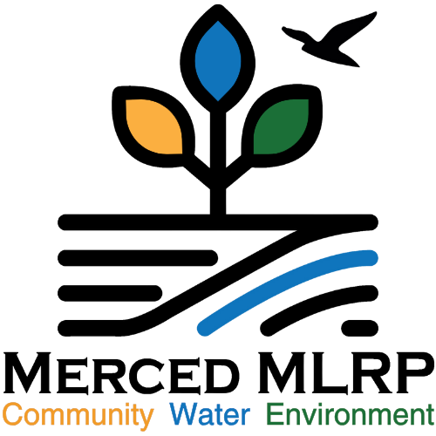Fecha límite para entregar la solicitud: 31 de enero de 2025*

# Lista de Verificación de la Solicitud

El paquete de solicitud presentado debe incluir todos los elementos siguientes.

Solicitud completa

Mapa del Sitio del Proyecto (cuando sea posible)

Plan de Trabajo

Presupuesto del Proyecto

Cartas de Apoyo o Compromiso (según corresponda)

# 

# 

# 

# 

# 

# 

# 

# 

# 

# 

# *Para ver este aviso en inglés, por favor visite* [*www.mercedmlrp.org*](http://www.mercedmlrp.org)*. Si necesita ayuda, por favor comuníquese con* [info@mercedmlrp.org](mailto:info@mercedmlrp.org)*.*

# 

# El Resumen del Proyecto

Nombre del proyecto:

Nombre de la organización o solicitante:

Tipo de organización:

Nombre y cargo del solicitante principal:

Socios del proyecto (enumere todos):

Teléfono:

Correo electrónico:

Dirección postal:

Ubicación del proyecto/Número de Parcela (APN):

Propietario de la tierra (si no es el solicitante principal)

Acceso al Sitio del Proyecto (si el solicitante no es el propietario de la tierra):

Fecha de inicio anticipada: Fecha de finalización:

## Resumen Ejecutivo

*Por favor, proporcione un breve resumen del proyecto propuesto en el párrafo a continuación. Se dispone de espacio adicional para describir el proyecto a lo largo del documento de solicitud.*

## Tipo de Proyecto

*Por favor, seleccione el(los) tipo(s) de proyecto(s) a continuación que mejor describa(n) la naturaleza de su proyecto. Seleccione todas las opciones que correspondan.*

La creación o restauración de un hábitat, como el hábitat para polinizadores, los hábitats de humedales, los hábitats de tierras altas y el hábitat ribereño, y/o restauración de llanuras aluviales.

El desarrollo de zonas de recarga de agua subterránea con otros beneficios.

La transición de agricultura de regadío a agricultura de secano o pastizales no irrigados.

La transición a cultivos menos intensivos en agua, incluyendo aquellos para la producción de semillas nativas.

La siembra de cultivos de cobertura o cobertura de conservación.

El restablecimiento de los usos de Tribus de la tierra y la implementación de prácticas culturales de Tribus.

La facilitación de proyectos de energía renovable que tienen un impacto general en la reducción de gases de efecto invernadero.

La creación de parques o áreas de recreación comunitarias.

Adquisiciones de tierras para facilitar su reúso y proteger los nuevos usos de la tierra.

Transferencias voluntarias de tierras a Tribus o entidades públicas calificadas para facilitar el reúso de tierras y proteger los nuevos usos de tierras.

Otros proyectos que cumplan con los objetivos de conservación y comunitarios locales del Programa MLRP (comuníquese con [info@mercedmlrp.org](mailto:info@mercedmlrp.org)).

## 

## Longevidad del Proyecto

*Por favor, indique el período anticipado de beneficio que proporcionará su proyecto (los proyectos elegibles deben brindar al menos 10 años de beneficios más allá de la implementación del proyecto). Seleccione una de las siguientes opciones:*

Este proyecto proporcionará beneficios de recursos durante _________ años después de la implementación del proyecto.

El proyecto proporcionará beneficios de forma perpetua.

## Resumen de Financiación

Costo total estimado del proyecto:

Monto solicitado de financiación del MLRP:   
Contrapartida (si corresponde):

## Descripción del Proyecto:

*Por favor, describa el proyecto propuesto a continuación (máximo de 3 páginas).*

## Información Adicional del Proyecto:

**¿El propietario de la tierra renunciará a alguna asignación de agua en el ámbito del proyecto propuesto?**

Sí

No

*En caso afirmativo, por favor describa la naturaleza de la renuncia de asignación de suministro de agua a continuación:*

**¿La implementación de su proyecto facilitará la recarga futura en la subcuenca?**

Sí

No

*En caso afirmativo, describa el mecanismo y la infraestructura disponible o necesaria para transportar agua a la propiedad y los derechos/acuerdos de agua correspondientes, según sea necesario:*

**¿Está su proyecto ubicado en una propiedad que depende exclusivamente de agua subterránea?**

Sí

No - Hay acceso a agua superficial en la propiedad.

# *Por favor, proporcione más detalles si es necesario:*

## Plan de Trabajo

Por favor, proporcione un plan de trabajo detallado organizado por Tareas. Este plan debe incluir todo el trabajo a ser completado por el solicitante y cualquier entregable asociado a esa tarea. Agregue tareas adicionales según sea necesario a continuación. Si es seleccionado, es posible que se le requiera a los solicitantes que presenten un Plan de Trabajo más detallado.

**Tarea 1**: [Ingrese el Nombre de la Tarea]

**Descripción:**

**Entregable(s):** [Ingrese el texto aquí]

**Fecha de Finalización Anticipada:** [Ingrese el texto aquí]

**Tarea 2**: [Ingrese el Nombre de la Tarea]

**Descripción:**

**Entregable(s):** [Ingrese el texto aquí]

**Fecha de Finalización Anticipada:** [Ingrese el texto aquí]

**Tarea 3**: [Ingrese el Nombre de la Tarea]

**Descripción:**

**Entregable(s):** [Ingrese el texto aquí]

**Fecha de Finalización Anticipada:** [Ingrese el texto aquí]

## Presupuesto del Proyecto

Por favor, adjunte un presupuesto detallado basado en tareas con su presentación que asigna los costos del proyecto a las Tareas enumeradas en el Plan de Trabajo descrito en la sección anterior.

## Asistencia Técnica y Apoyo al Proyecto

*Se anticipa que algunos proyectos puedan necesitar asistencia técnica para avanzar en el desarrollo y/o implementación del proyecto. Dependiendo de la naturaleza del proyecto, la asistencia técnica puede estar disponible a través del programa MLRP y sus socios. Puede haber recursos disponibles para apoyar proyectos a través de planificación, diseño, gestión de proyectos, administración, informes y restauración de hábitat.*

**¿Su proyecto requiere asistencia técnica?**

Sí

No

*Si su proyecto requiere asistencia técnica o apoyo, por favor describa la necesidad a continuación:*

## Revisión Ambiental - Estado CEQA

Los proyectos estarán sujetos a la Ley de Calidad Ambiental de California (CEQA por sus siglas en inglés). Por favor, seleccione la opción a continuación que mejor refleje su proyecto y proporcione una breve descripción en el espacio proporcionado.

**El proyecto propuesto** (seleccione sólo una)**:**

|  |  |
| --- | --- |
| No es un proyecto sujeto a CEQA. Especifique brevemente por qué en el espacio a continuación. |  |
| Está exento bajo CEQA. Proporcione el número de exención de CEQA y especifique cómo el proyecto cumple con los términos de la exención en el espacio a continuación. |  |
| Requiere Neg Dec, MND o EIR. Especifique la agencia líder de CEQA (la agencia que prepara el documento) y la fecha de finalización (anticipada) en el cuadro a continuación. |  |
| No estoy seguro si este proyecto requiere cumplimiento de CEQA. Para recibir asistencia, por favor comuníquese con [info@mercedmlrp.org](mailto:info@mercedmlrp.org). |  |

**Descripción del Estado CEQA:**

# Los Criterios de Selección de Proyectos de Merced MLRP

La selección de proyectos se basará en criterios ponderados que se detallan a continuación y que incorporen las prioridades identificadas en el [Paquete de Aprobación de Implementación de Proyectos MLRP](https://docs.google.com/document/d/10sRqdMvhVWVjRxP9i8UEmBGbWs8v7nIX/edit) del Departamento de Conservación de California en <https://tinyurl.com/mlrpguidelines>. Para cada una de las siguientes secciones, por favor seleccione todos los elementos que apliquen a su proyecto y explique cómo su proyecto cumplirá con los criterios seleccionados en una breve explicación al final de cada página.

Para ser considerados para recibir financiación, los proyectos deben abordar al menos un elemento en al menos una de las Categorías de Criterios Prioritarios enumerados a continuación. Los proyectos que aborden múltiples Categorías de Criterios Prioritarios obtendrán una puntuación más alta que aquellos que aborden solo uno.

**Categorías de Criterios Prioritarios**

* Calidad y Suministro de Agua en el Merced (35 Puntos)
* Beneficios para Comunidades Desfavorecidas (25 Puntos)
* Resiliencia Agrícola y Económica (25 Puntos)
* Beneficios Ecológicos Regionales (25 Puntos)

**Criterios Adicionales**

* Prioridad Geográfica (25 Puntos)
* Viabilidad y Costo-eficiencia (20 Puntos)
* Corredor de Vida Silvestre Propuesto (5 Puntos)
* Coordinación Regional (5 Puntos)
* Criterios y Consideraciones Adicionales (5 Puntos)

**Calidad y Suministro de Agua en el Merced (35 Puntos)**

*El programa Merced MLRP dará prioridad a proyectos que mejoren el suministro, la calidad, y la resiliencia del agua subterránea y/o que mejoren el manejo y el almacenamiento de las llanuras aluviales.* *Seleccione todas las opciones que correspondan. Los proyectos pueden recibir la máxima puntuación si abordan uno o múltiples criterios dentro de esta sección. Por favor, consulte el Anexo A para ver un mapa de Áreas Adecuadas para la Recarga de Acuíferos.*

|  |  |
| --- | --- |
| **Criterios considerados en el proyecto (seleccione todos los que correspondan):** |  |
| ***Mejora en la Cantidad, Flexibilidad y Resiliencia del Suministro de Agua:*** Aumento de la cantidad de agua en la Subcuenca de Merced, mayor flexibilidad en las opciones de uso del agua, incluidas las estrategias de uso reducido, reducción del uso de aguas subterráneas, recarga de aguas subterráneas con agua superficial, todo lo cual resulta en una mejora en el suministro de aguas subterráneas en toda la subcuenca. |  |
| ***Beneficios para la Calidad del Agua:***Mejoras en la calidad del agua que pueden ser medidas y demostradas. |  |
| ***Beneficios en el Manejo de Llanuras Aluviales, incluyendo Recarga de Agua Subterránea:*** Estrategias y mecanismos de gestión y administración de llanuras aluviales que incrementan el almacenamiento de agua subterránea. |  |
| ***"Medición/Observación" de los Beneficios:*** Beneficios hídricos que pueden medirse o registrarse de manera consistente, y que pueden mantenerse durante un mínimo de 10 años desde la implementación del proyecto (requisito de implementación del Departamento de Conservación de California). |  |

**Describa cómo el proyecto aborda los criterios seleccionados (máximo de ½ página):**

**Beneficios para Comunidades Desfavorecidas (25 Puntos)**

*El programa Merced MLRP dará prioridad a proyectos que brinden beneficios de suministro y seguridad de agua potable para comunidades desfavorecidas, que brinden beneficios económicos y laborales, y/o que brinden otros beneficios a comunidades desfavorecidas (como áreas verdes, oportunidades recreativas, mejor calidad del aire, oportunidades educativas, etc.). Seleccione todas las opciones que correspondan. Los proyectos pueden recibir la máxima puntuación si abordan uno o múltiples criterios dentro de esta sección. Por favor, consulte el Anexo B para un mapa de Comunidades Desfavorecidas y Densidad de Pozos Domésticos y obtener más información sobre cómo se identifican las comunidades en desventaja.*

|  |  |
| --- | --- |
| **Criterios considerados por el proyecto (seleccione todos los que correspondan):** |  |
| ***Beneficios para el Suministro y Seguridad de Agua Potable, y/o Beneficios para la Calidad del Agua en Comunidades Desfavorecidas:*** Mejoras en el acceso a agua potable segura; mayor seguridad hídrica para comunidades desfavorecidas; mejora en la calidad del agua en sitios recreativos o de acceso público en comunidades desfavorecidas. |  |
| ***Beneficios Económicos y Laborales:***Proporciona oportunidades económicas y laborales para los miembros de comunidades desfavorecidas, mejora acceso a servicios de apoyo, y/o mitiga la pérdida de empleos. |  |
| ***Otros Beneficios para Comunidades en desventaja:*** Aumento de beneficios para la comunidad, tales como: más áreas verdes y/o recreativas, mejora de la calidad del aire, transición a prácticas agroecológicas que mejoren la calidad del suelo, mayor seguridad alimentaria, reducción en el uso de pesticidas, reducción del riesgo de inundación y oportunidades educativas. |  |
| ***Beneficios para Tribus:***Restablece la custodia de recursos tribales que incluyen la reducción del uso del agua, mejora el acceso para cultivar o recolectar plantas nativas utilizadas en prácticas culturales tradicionales, proporciona disponibilidad o seguridad de recursos, o brinda otro beneficio a una tribu o banda (solicitante debe ser un miembro de una tribu o una banda, o demostrar una asociación sustancial con una tribu para seleccionar este criterio). |  |

**Describa cómo el proyecto aborda los criterios seleccionados (máximo de ½ página):**

**Resiliencia Agrícola y Económica (25 Puntos)**

*El programa Merced MLRP dará prioridad a proyectos que mejoren la sostenibilidad de las economías agrícolas locales al reusar tierras con menor viabilidad para la agricultura, cambiar los tipos de cultivos o métodos de cultivo por métodos más sostenibles, y/o diversificar las oportunidades económicas para la región. Seleccione todas las opciones que correspondan. Los proyectos pueden recibir la máxima puntuación si abordan uno o múltiples criterios dentro de esta sección. Por favor, consulte el Anexo C para un mapa de Tierras de irrigación y Áreas donde el Nivel de Agua Subterránea está Bajando.*

|  |  |  |
| --- | --- | --- |
| **Criterios considerados por el proyecto (seleccione todos los que correspondan):** |  | |
| ***Apoya la sostenibilidad de la agricultura local:*** Apoya la sostenibilidad de la agricultura al enfocarse en las tierras menos productivas para el reúso de la tierra, cambiar los tipos de cultivos, adoptar métodos de cultivo resilientes a la sequía, u otras prácticas que mejoran la salud del suelo. |  | |
| ***Sostiene Economías Agrícolas:*** Minimiza la pérdida de empleos agrícolas, brinda otros beneficios económicos, como aumento de salarios, prestaciones, seguridad laboral y/o condiciones de trabajo mejoradas para los trabajadores agrícolas. | |  |  |
| ***Diversifica las Oportunidades Económicas:*** Diversifica las oportunidades económicas al ofrecer capacitación u oportunidades de empleo en economías basadas en la tierra. |  | |

**Describa cómo el proyecto aborda los criterios seleccionados (máximo de ½ página):**

**Beneficios Ecológicos Regionales (25 Puntos)**

*El programa Merced MLRP dará prioridad a proyectos que mejoren los resultados ecológicos mediante una mayor conectividad del hábitat, beneficios directos para la conservación de especies de interés estatal y federal, mayor resiliencia de los ecosistemas dependientes del agua subterránea y/u otros beneficios ecológicos para la Subcuenca de Merced. Seleccione todas las opciones que correspondan. Los proyectos pueden recibir la máxima puntuación si abordan uno o múltiples criterios dentro de esta sección. Por favor, consulte el Anexo D para un mapa que ilustra la conectividad de hábitat.*

|  |  |
| --- | --- |
| **Criterios considerados por el proyecto (seleccione todos los que correspondan):** |  |
| ***Conectividad del Hábitat:*** Aumenta la posibilidad de conectividad entre sitios con hábitats que permiten a la vida silvestre moverse por la región. |  |
| ***Especies de******Interés:*** Restauración o conservación de hábitats adecuados para la vida silvestre, como especies en peligro de extinción o amenazadas a nivel federal, especies de preocupación especial u otras especies clave en el ecosistema local. |  |
| ***Beneficios para Ecosistemas Dependientes de Aguas Subterráneas:***Beneficios ecológicos como salud del suelo, apoyo a la vegetación nativa, apoyo a la diversidad de especies y otros beneficios respaldados por una mayor disponibilidad de agua subterránea. |  |
| ***Otros Beneficios Ecológicos:*** Otros beneficios no cuantificados anteriormente, que incluyen, entre otros: aumento de la estabilidad del suelo, desalinización del suelo, aumento o provisión de sitios de invernada/reproducción/alimentación para especies animales nativas. |  |

**Describa cómo el proyecto aborda los criterios seleccionados (máximo de ½ página):**

**Prioridad Geográfica (25 Puntos)**

*El programa Merced MLRP dará prioridad a los proyectos que estén cerca de las comunidades desfavorecidas o su infraestructura crítica de agua, áreas ecológicas y proyectos e instalaciones de conservación de agua existentes o en desarrollo. Además, se dará prioridad a proyectos ubicados en áreas con subsidencia (hundimiento del suelo) grave y/o declive severo de agua. Seleccione todas las opciones que correspondan. Los proyectos pueden recibir la máxima puntuación si abordan uno o múltiples criterios dentro de esta sección. Por favor, consulte los Anexos para los mapas relevantes.*

|  |  |
| --- | --- |
| **Criterios considerados por el proyecto (seleccione todos los que correspondan):** |  |
| ***Cercanía a Comunidades Desfavorecidas:*** Proximidad del proyecto a comunidades desfavorecidas que se beneficiarán del proyecto y/o su infraestructura crítica de agua, como sus pozos comunitarios o domésticos. |  |
| ***Cercanía a Áreas Ecológicas:*** Proximidad del proyecto a hábitats de alta calidad (incluyendo áreas de humedales estacionales, áreas ribereñas, y charcas vernales). |  |
| ***Conexión con Proyectos Existentes o Futuros, e Instalaciones Relevantes:*** Proporciona conexión con proyectos o instalaciones existentes o futuras que mejoran la conexión entre infraestructuras para usos tales como la conservación de agua, recarga, almacenamiento, mitigación de inundaciones, etc. |  |
| ***Alineación con Regiones Proyectadas de Sobreexplotación o Tierras de Baja Sostenibilidad/Baja Productividad:*** Proximidad del proyecto a regiones proyectadas de sobreexplotación de aguas subterráneas y/o ubicación del proyecto en una región que depende exclusivamente de agua subterránea. |  |

**Describa cómo el proyecto aborda los criterios seleccionados (máximo de ½ página):**

**Viabilidad y Costo-eficiencia (20 Puntos)**

*Los proyectos deben indicar si están listos para ser implementados, si son costo-eficiente, si son viables, y si tienen un impacto factible. Los proyectos también pueden mostrar su potencial de su diseño para ser replicado.*

|  |  |
| --- | --- |
| **Criterios considerados por el proyecto (seleccione todos los que correspondan):** |  |
| ***Preparación del Proyecto:*** El proyecto puede ser implementado a corto plazo (aproximadamente 2 años). |  |
| ***Costo-eficiencia:*** El presupuesto del proyecto cubre todos los aspectos del proyecto y demuestra un uso eficiente de los fondos. |  |
| ***Factibilidad de Implementación:*** El proyecto puede implementarse de manera factible con los recursos disponibles y dadas las limitaciones externas. |  |
| ***Factibilidad de Efecto:*** Los beneficios anticipados del proyecto pueden lograrse de manera factible y entregando el proyecto según lo diseñado. |  |
| ***Oportunidad para Replicarse:*** El proyecto representa un modelo replicable. |  |
| ***Capacidad Fiscal y Administrativa del Solicitante y los Socios:*** Los socios del proyecto demuestran capacidad fiscal y administrativa para completar las actividades del proyecto y supervisar el proyecto hasta su finalización. |  |

**Describa cómo el proyecto aborda los criterios seleccionados (máximo de ½ página):**

**Corredor de Vida Silvestre Propuesto (5 Puntos)**

*El programa Merced MLRP dará prioridad a proyectos de reúso de tierras amigables con la vida silvestre situados en una parte específica de la subcuenca que ha sido identificada como un Área de Énfasis en Conservación: el corredor de hábitat de vida silvestre entre la Sierra Nevada y el Refugio Nacional de Vida Silvestre de Merced. Crear un corredor aquí proporcionará hábitat y conectividad para la vida silvestre, mientras que simultáneamente reducirá el uso de agua subterránea y ofrecerá un ambiente más saludable para las generaciones actuales y futuras. Los proyectos recibirán hasta 5 puntos si se encuentran dentro o cerca del corredor propuesto Y proporcionan beneficios apropiados para el área de vida silvestre. Por favor, consulte el Anexo D para un mapa del corredor de vida silvestre propuesto.*

|  |  |
| --- | --- |
| **Criterios considerados por el proyecto (seleccione todos los que correspondan):** |  |
| ***Corredor de hábitat de vida silvestre:*** El proyecto se encuentra dentro o cerca del corredor de hábitat de vida silvestre propuesto Y el proyecto proporciona beneficios para la vida silvestre que son adecuados para el área del corredor de vida silvestre (es decir, restauración de hábitat para vida silvestre, conversión a pastizales nativos, recarga de agua subterránea amigable con la vida silvestre, mejora de la conectividad del hábitat, etc.). |  |

**Describa cómo el proyecto aborda los criterios seleccionados (máximo de ½ página):**

**Coordinación Regional (5 Puntos)**

*Los proyectos recibirán prioridad adicional al mostrar el apoyo de aliados y comunidades locales, y/o al incorporar la participación de diversos socios locales. Si un solicitante desea asistencia para conectarse o coordinarse con socios locales y miembros de la comunidad, comuníquese con el programa MLRP de Merced a través de info@mercedmlrp.org o llame al (209) 202-3536; también puede comunicarse directamente con la Agencia de Sostenibilidad de Agua Subterránea de Merced (MSGSA por sus siglas en inglés) o con los socios de MLRP de Merced.*

|  |  |
| --- | --- |
| **Criterios considerados por el proyecto (seleccione todos los que correspondan):** |  |
| ***Apoyo de Socios y la Comunidad:*** El proyecto incorpora la participación de socios locales y/o cuenta con carta(s) de apoyo de socios locales o comunidades. |  |
| ***Participación Comunitaria:*** *Las comunidades locales o miembros de la comunidad respaldan el proyecto, proporcionaron la idea del proyecto, y/o co-crearon el proyecto.* |  |

**Describa cómo el proyecto aborda los criterios seleccionados (máximo de ½ página):**

**Criterios y Consideraciones Adicionales (5 Puntos)**

*Los proyectos que proporcionen un costo compartido en especie o incluyan contribuciones de contrapartida pueden recibir consideración adicional. Los proyectos que muestren una necesidad financiera crítica para la ejecución del proyecto también pueden recibir consideración adicional. También se puede otorgar consideración adicional a agricultores pequeños o desfavorecidos o a otros factores distintivos no mencionados anteriormente.*

**Describa cualquier contribución de contrapartida, necesidades financieras críticas o beneficios proporcionados a pequeños agricultores y/o agricultores desfavorecidos que deban ser considerados. Además, describa cualquier beneficio adicional del proyecto que no esté reflejado en otra parte de esta solicitud (máximo de ½ página):**

# Anexos

**Anexo A - Áreas Adecuadas para la Recarga de Acuíferos**

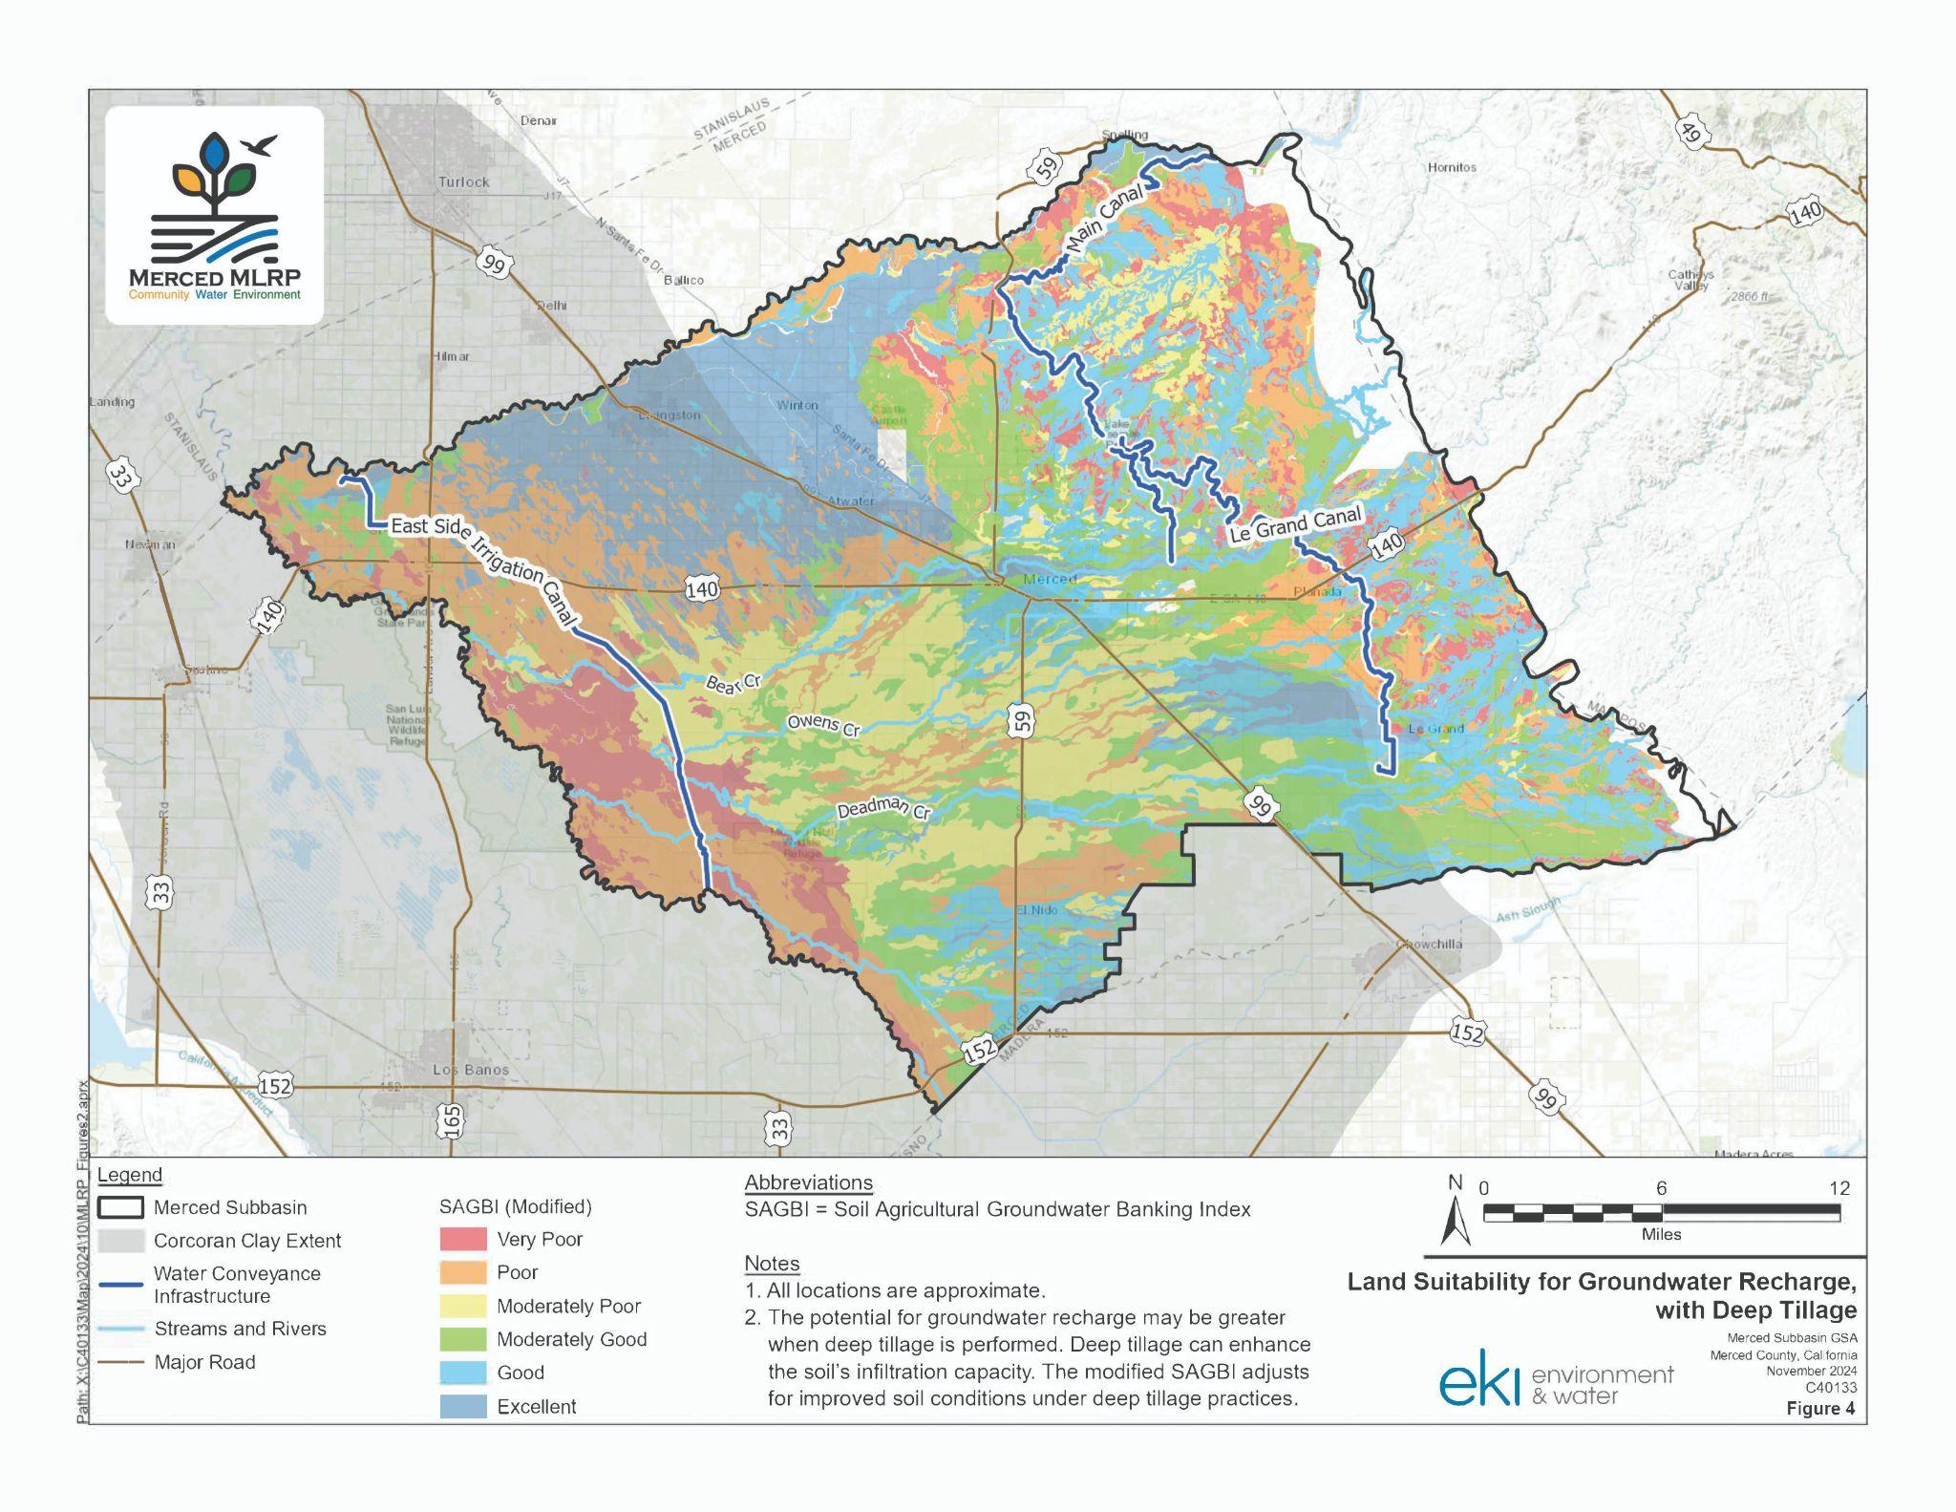

**Áreas adecuadas para la recarga de acuíferos:** Este mapa muestra la capacidad de recarga de acuíferos basada en una versión modificada del estudio SAGBI de UC Davis, que asume que los suelos en áreas históricamente cultivadas con huertos o viñedos han sido labrados a una profundidad de 6 pies para eliminar capas restrictivas del suelo que inhiben el crecimiento de las raíces. La labranza profunda no solo permite un crecimiento más profundo de las raíces, sino que también facilita la rápida infiltración de agua más allá de la capa superficial hacia horizontes inferiores del suelo, mejorando así la factibilidad para la recarga.

**Anexo B - Comunidades en Desventaja (DACs) y Densidad de Pozos Domésticos**

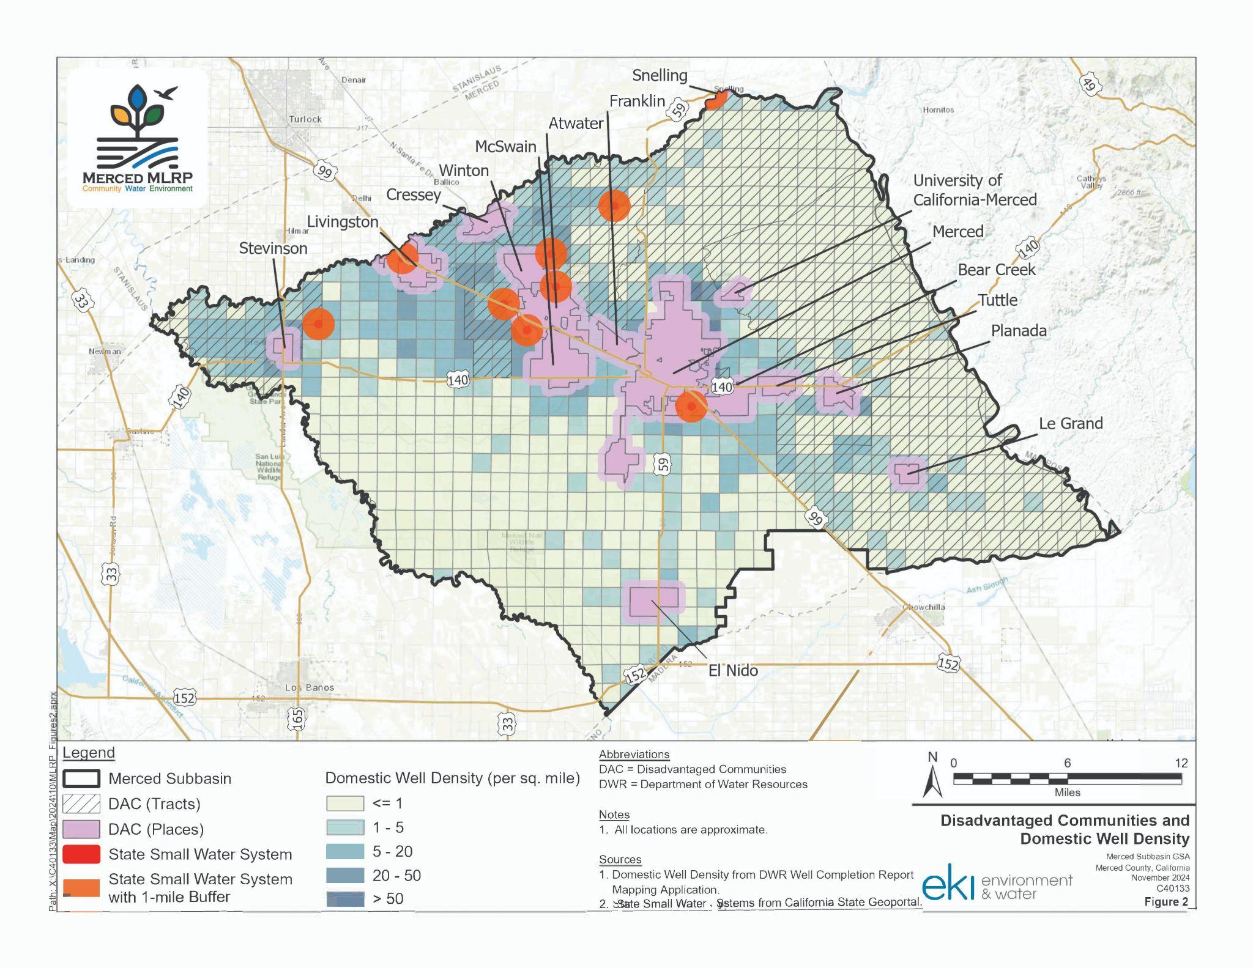

**Comunidades Desfavorecidas y Densidad de Pozos Domésticos:** Este mapa resalta las comunidades que el Estado de California reconoce como en desfavorecidas (con un ingreso medio anual del hogar inferior al 80% del promedio estatal). Estas comunidades en desventaja designadas por el censo se muestran en este mapa con un margen de 0.5 millas (áreas rosadas). Los círculos naranjas representan sistemas de agua con menos de 15 conexiones (Sistemas de Agua Pequeños del Estado) con un margen de 1 milla. También se muestra la densidad de pozos residenciales en áreas rurales para resaltar dónde es más probable que los usuarios de pozos domésticos se vean afectados por la extracción de aguas subterráneas y las condiciones de sequía. En conjunto, estos datos muestran dónde los proyectos del MLRP pueden tener el mayor potencial de beneficios para las comunidades desfavorecidas y los agricultores y ganaderos socialmente desfavorecidos.**Anexo C - Tierras de irrigación y Áreas donde el Nivel de Agua Subterránea está Bajando**

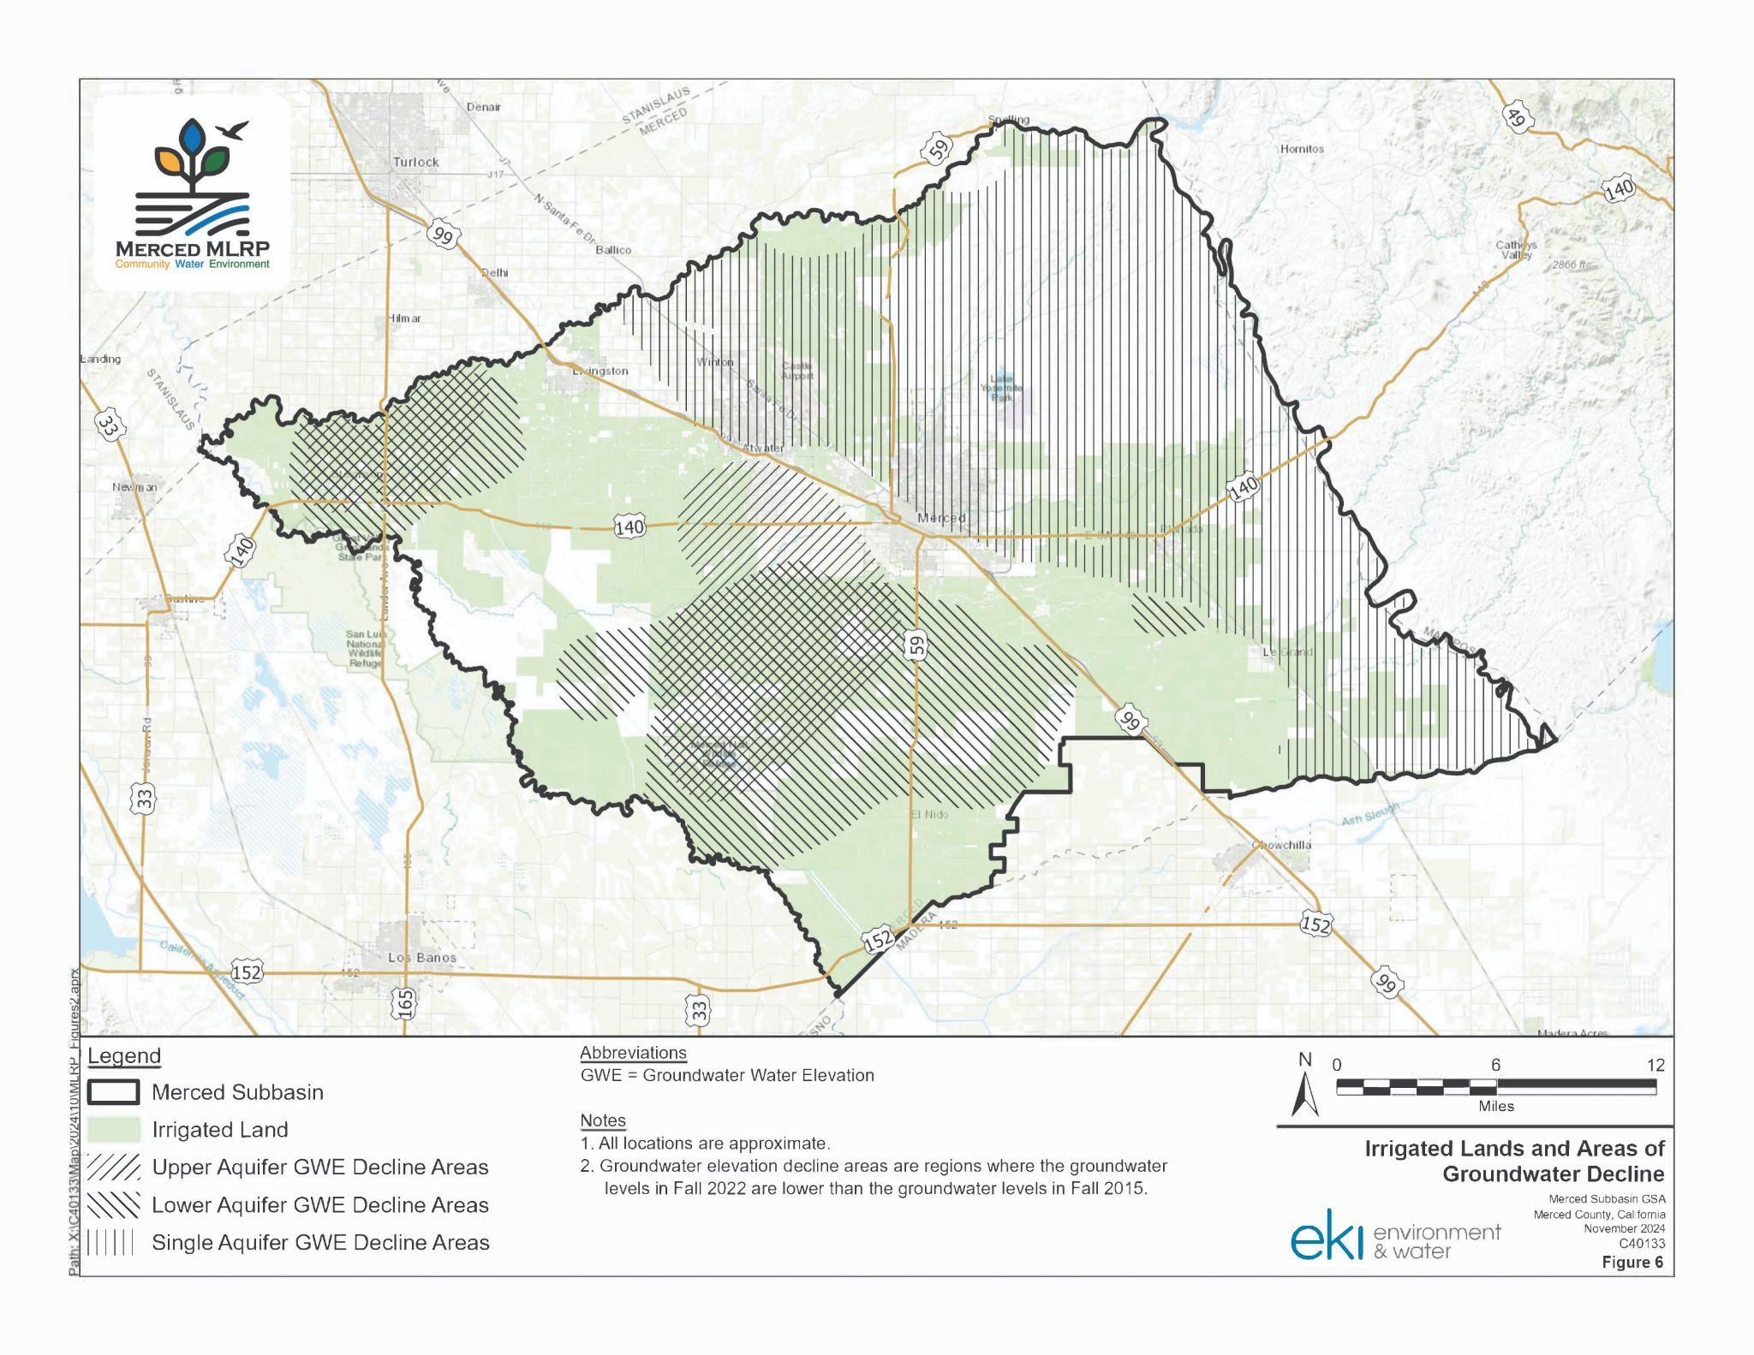

**Tierras de Irrigación y Áreas donde el Nivel de Agua Subterránea está Bajando:** Este mapa muestra áreas dentro de la Subcuenca de Merced que actualmente se utilizan se han utilizado recientemente para la producción de cultivos de riego. La relación entre la extracción y la disponibilidad de agua subterránea se resalta mediante representaciones de áreas donde los acuíferos han disminuido en sistemas de acuíferos superiores, inferiores y únicos.

**Anexo D - Conectividad de Hábitat y el Área del Corredor de Vida Silvestre**

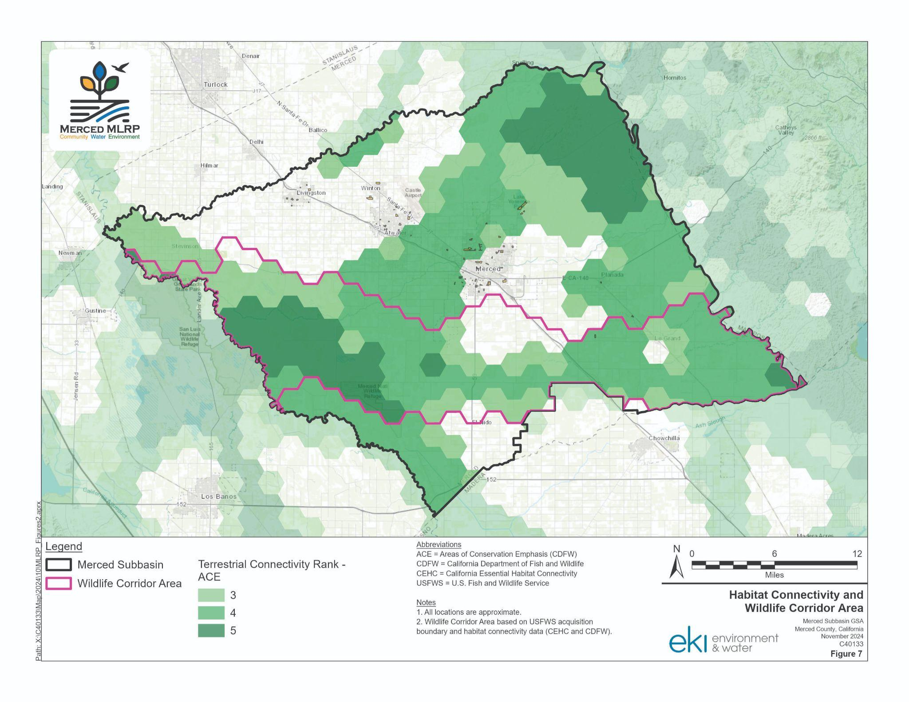

**Conectividad de Hábitat y Área de Corredor de Vida Silvestre -** Este mapa muestra el nivel de conectividad de hábitat dentro de la Subcuenca de Merced, destacando las áreas dónde existen oportunidades para mejorar y ampliar la conectividad del hábitat existente. El mapa también muestra el área designada como posible corredor de hábitat de vida silvestre para uno de los objetivos del Merced MLRP. El Área de Corredor de Hábitat, que se extiende de este a oeste a través de la parte sur de la subcuenca, incluye tierras dentro del límite de adquisición del Servicio Federal de Pesca y Vida Silvestre (USFWS por sus siglas en inglés)—donde el gobierno federal se ha comprometido a expandir los esfuerzos de conservación existentes en alineación con las prioridades sociales y económicas locales)—y tierras identificadas por el Departamento de Transporte de California como áreas de conectividad de hábitat esencial. Es importante destacar que también muestra el potencial de conectividad de hábitat a lo largo del límite sur, que podría conectar las estribaciones costeras con las estribaciones de la Sierra.

1. Hanak, Ellen & Escriva-Bou, Alvar & Gray, Brian & Green, Sarge & Harter, Thomas & Jezdimirovic, Jelena & Lund, Jay & Azuara, Josué & Moyle, Peter & Seavy, Nathaniel. (2019). Water and the Future of the San Joaquin Valley. 10.13140/RG.2.2.24360.83208.
2. *MSGSA puede rechazar proyectos si los proyectos propuestos no cumplen con los Criterios de Selección, si el portafolio de proyectos no aborda completamente los requisitos del Departamento de Conservación (DOC), o si el mantenimiento del proyecto representa una carga excesiva para la MSGSA. La MSGSA puede considerar otros factores (es decir, la diversidad de tipos de proyectos y beneficios comunitarios) más allá de los criterios de evaluación para asegurar que los objetivos del DOC y del programa regional se cumplan mediante un portafolio bien equilibrado de proyectos.*
3. *Esta Solicitud de Proyectos (RFP) puede cambiar a una convocatoria continua después de la fecha límite de solicitud si las solicitudes de proyecto no cumplen con los requisitos del programa. En caso de que se requiera una convocatoria continua, los proyectos se revisarán para financiación al final de cada mes.*
4. *Las adquisiciones de tierras y transferencias de tierras deben realizarse en conjunto con al menos una estrategia o tipo de proyecto de reúso de tierras en la tierra adquirida y deben ser a perpetuidad.*
5. *Si es necesario, el programa MLRP de Merced puede adoptar criterios adicionales para distinguir mejor entre proyectos similares.*